
CÂMARA MUNICIPAL DE PAULO AFONSO
-Estado da Bahia-
Exmo. Sr. Presidente da Câmara Municipal de Paulo Afonso

REQUERIMENTO N°___/2021

O vereador que o presente subscreve, após ouvido o plenário e dispensadas as demais formalidades regimentais requer, que se digne remeter o presente ao Prefeito Municipal de Paulo Afonso Exmo. Sr. Luiz Barbosa de Deus, solicitando a ampliação do cemitério do povoado Nambebé, onde não tem espaço suficiente para enterrar uma pessoa, os terrenos já existem para ampliar, á pedido de toda á comunidade.

Sala das sessões, em 15 de janeiro de 2021.

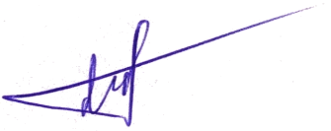
José Gomes de Araújo
-Vereador-

